***Самостійна робота з теми «Заломлення світла на межі поділу двох середовищ. Закон заломлення світла»***

***1 варіант***

1. Як розташовані падаючий промінь, перпендикуляр до границі поділу двох середовищ, побудований у точці падіння променя, і відбитий промінь? *(1,5 бали)*

а) Лежать на одній поверхні

б) Лежать на одній прямій

в) Лежать на одному промені

г) Лежать в одній площині

2. Якщо кут падіння збільшиться, як зміниться кут заломлення? *(1,5 бали)*

а) Не зміниться

б) Зменшиться

в) Збільшиться

г) Інша відповідь

3. На яких рисунках зображено промінь світла, що переходить із середовища з більшою оптичною густиною в середовище з меншою оптичною густиною? *(1,5 бали)*

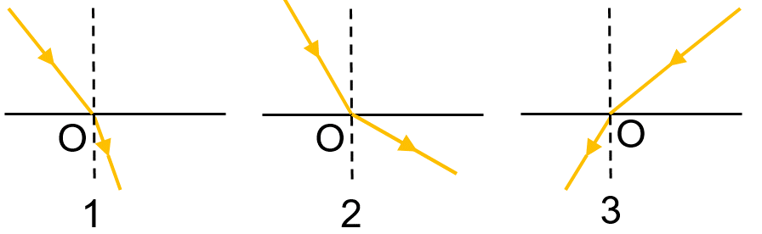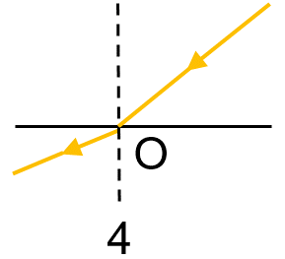

а) 2 і 3 б) 1 і 3 в) 2 і 4 г) 1 і 4

4. Визначте абсолютний показник заломлення середовища, в якому світло поширюється зі швидкістю 2∙108 м/с. *(1,5 бали)*

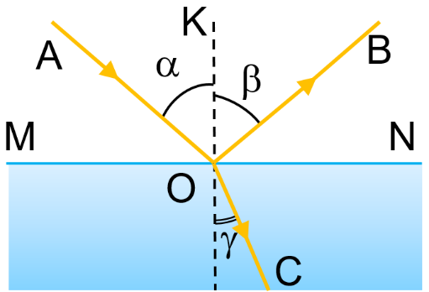5. Установіть відповідність між фізичним поняттям та його зображенням на рисунку. *(3 бали)*

|  |  |
| --- | --- |
| а) Границя поділу двох середовищ | 1. α |
| б) Відбитий промінь | 2. *MN* |
| в) Кут падіння | 3. *OB* |
| г) Кут заломлення | 4. γ |
|  | 5. *AO* |

6. Знайдіть кут падіння світла і показник заломлення рідини, якщо кут заломлення 45°, а кут між падаючим променем та заломленим дорівнює 165°. *(3 бали)*

***Самостійна робота з теми «Заломлення світла на межі поділу двох середовищ. Закон заломлення світла»***

***2 варіант***

1. Як розташовані падаючий промінь, перпендикуляр до границі поділу двох середовищ, побудований у точці падіння променя, і заломлений промінь? *(1,5 бали)*

а) Лежать на одній поверхні

б) Лежать на одній прямій

в) Лежать на одному промені

г) Лежать в одній площині

2. Якщо кут падіння зменшиться, як зміниться кут заломлення? *(1,5 бали)*

а) Не зміниться

б) Зменшиться

в) Збільшиться

г) Інша відповідь

3. На яких рисунках зображено промінь світла, що переходить із середовища з меншою оптичною густиною в середовище з більшою оптичною густиною? *(1,5 бали)*



а) 2 і 3 б) 1 і 3 в) 2 і 4 г) 1 і 4

4. Визначте абсолютний показник заломлення середовища, в якому світло поширюється зі швидкістю 2,5∙108 м/с. *(1,5 бали)*

5. Установіть відповідність між фізичним поняттям та його зображенням на рисунку. *(3 бали)*

|  |  |
| --- | --- |
| а) Заломлений промінь | 1. *OK* |
| б) Падаючий промінь | 2. β |
| в) Кут відбивання | 3. α |
| г) Перпендикуляр, побудований | 4. *OC* |
| у точці падіння променя | 5. *AO* |

6. Знайдіть кут падіння світла і показник заломлення рідини, якщо кут заломлення 30°, а кут між відбитим променем та заломленим становить 105°. *(3 бали)*